**OBEC ŽELEŠICE  
Zastupitelstvo obce Želešice  
Obecně závazná vyhláška obce Želešice  
  
kterou se stanovují pravidla pro pohyb psů na veřejném prostranství v obci Želešice a vymezují prostory pro volné pobíhání psů**

Zastupitelstvo obce Želešice se na svém zasedání dne 18.06.2025 usnesením č. 22 usneslo vydat na základě § 24 odst. 2 zákona č. 246/1992 Sb., na ochranu zvířat proti týrání, ve znění pozdějších předpisů, a v souladu s § 10 písm. d) a § 84 odst. 2 písm. h) zákona č. 128/2000 Sb., o obcích (obecní zřízení), ve znění pozdějších předpisů, tuto obecně závaznou vyhlášku:

**Čl. 1**

**Pravidla pro pohyb psů na veřejném prostranství**

1. Stanovují se následující pravidla pro pohyb psů na veřejném prostranství v obci Želešice:[1]
2. na všech veřejných prostranstvích v obci Želešice je možný pohyb psů pouze na vodítku,
3. na všech veřejných prostranstvích v obci Želešice se zakazuje výcvik psů kromě lokality vyznačené v příloze č. 1, která je nedílnou součástí této obecně závazné vyhlášky.
4. Splnění povinností stanovených v odstavci 1 zajišťuje fyzická osoba, která má psa na veřejném prostranství pod kontrolou či dohledem.[2]
5. Pravidla stanovená v odstavci 1 se nevztahují na psy při jejich použití dle zvláštních právních předpisů.[3]

**Čl. 2**

**Vymezení prostor pro volné pobíhání psů**

Pro volné pobíhání psů, které je možné pouze pod neustálým dohledem a přímým vlivem fyzické osoby doprovázející psa, se vymezují prostory:

* 1. p. č. 3287/2 v k. ú. Želešice,
  2. p. č. 836/3 v k. ú. Želešice.

**Čl. 3**

**Zrušovací ustanovení**

Zrušuje se obecně závazná vyhláška obce Želešice č. 3/2021, kterou se stanovují pravidla pro pohyb psů na veřejném prostranství v obci Želešice a vymezují prostory pro volné pobíhání psů, schválené zastupitelstvem obce na zasedání dne 15.6.2021.

**Čl. 4**

**Účinnost**

Tato obecně závazná vyhláška nabývá účinnosti počátkem patnáctého dne následujícího po dni jejího vyhlášení.

……………………………… …………………………………

Ing. Magda Kvardová v. r. Lucie Babáková v. r.

starostka místostarostka

**PŘÍLOHA Č. 1**

**k obecně závazné vyhlášce obce Želešice, kterou se stanovují pravidla pro pohyb psů na veřejném prostranství v obci Želešice a vymezují prostory pro volné pobíhání psů**

Veřejné prostranství p. č. 3287/2 v k. ú. Želešice, na mapě níže označené růžově, kde se nezakazuje výcvik psů dle čl. 1 písm. b) obecně závazné vyhlášky:

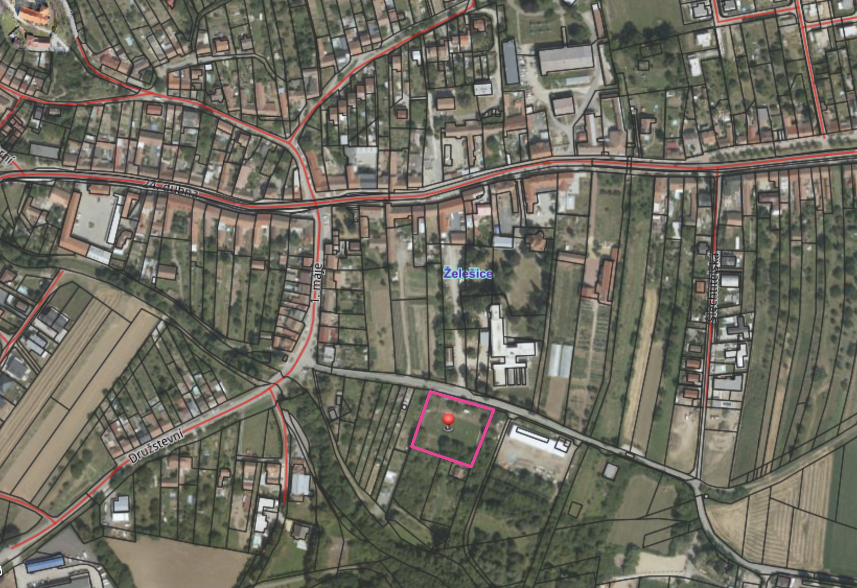

1. Ustanovení § 34 zákona č. 128/2000 Sb., o obcích (obecní zřízení), ve znění pozdějších předpisů.
2. Fyzickou osobou se rozumí např. chovatel psa, vlastník psa či jiná doprovázející osoba. Odchyt toulavých a opuštěných zvířat řeší např. § 42 zákona č. 166/1999 Sb., o veterinární péči a o změně některých souvisejících zákonů (veterinární zákon), ve znění pozdějších předpisů. Problematiku upravují rovněž další zvláštní právní předpisy, např. zákon č. 89/2012 Sb., občanský zákoník, ve znění pozdějších předpisů.
3. Např. zákon č. 273/2008 Sb., o Policii České republiky, ve znění pozdějších předpisů, nebo zákon č. 553/1991 Sb., o obecní policii, ve znění pozdějších předpisů.